LA GAZETTE CASTANETOISE

**JUIN**

Quand nous chanterons le temps des cerises  
Et gais rossignols et merles moqueurs  
Seront tous en fête …..

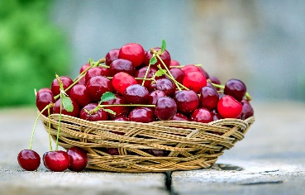

C’est en Belgique que **Jean-Baptiste CLEMENT**, chanteur, socialiste et communard écrit le Temps des cerises en 1866.  
 L'ancien ténor et barricadier de la révolution de 1848, **Antoine RENARD**, se charge de composer la musique.

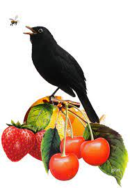

**Merles et autres oiseaux amoureux des cerises** Rien à faire ! J'ai tout essayé : vieux CD, bandes de plastique ondulant au gré du vent, pièges jaunes, faux chat aux yeux luisants, rien n'y fait. Les merles sont là qui chantent et nous enchantent. Ils attendent tranquillement que les fruits soient bien rouges et alors c'est la fête !



Le cerisier reconnu pour sa floraison spectaculaire est un symbole de pureté et de raffinement dans la culture asiatique.

**LES DATES IMPORTANTES DU MOIS**

**Le 9 Juin : Elections européennes**

**Le 16 Juin : Fête des Pères**

**Le 29 Juin : Départ du Tour de France**

**LES EVENEMENTS ET AUTRES SOIREES**

La 18e édition du **Festival Tons Voisins** - **ALBI** se tiendra du **4 au 8 juin 2024**

**GLOOSE FESTIVAL 2024**



**Festival du Jeu d'Albi**. C'est un événement festif autour du jeu et du jouet, qui s'adresse à tous les âges et tous les types de joueurs. Porté par la Ludothèque La Marelle, il fédère de nombreux intervenants (associations, bar, boutiques, clubs, collectivités...) et bénévoles individuels. Du **7 au 9 Juin 2024 (**Vendredi de 17 h à 2 h du matin - Samedi de 10 h à 2 h du matin)

La 7ème édition du **ALBI TROTT TOUR** se déroulera du **10 au 14 juin 2024.**   
  
Équité oblige, les trottinettes seront mises à disposition par le comité d'animation du SCA.



**Fête de la musique** : le **21 juin 2024** au centre-ville.

**Feux de la Saint-Jean** : le **28 juin 2024** au centre-ville.

DANS NOS VILLAGES

**Le 1er Juin à LABASTIDE DE LEVIS – FERMETURE DU BOWLING (cause retraite)**

A **MARSSAC** Repas dansant.

du samedi **1er juin 2024** au **dimanche 2 juin 2024**.

* Horaire : 19h30 à 01h00.
* Adresse: Cour de l'ancienne école, 6 rue de l'église 81150 **MARSSAC**,

**TRAIL DU VIGNOBLE GAILLACOIS**

**Le Samedi 1er Juin**

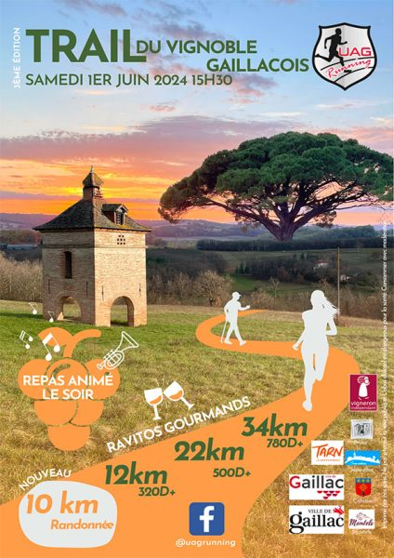

A **CESTAYROLS**

Le **7 juin** – Soirée Jazz Folk

A **CASTANET domaine LABARTHE**

Le 8 Juin - Soirée guinguette

**Au Domaine de BRIN**

**Le Dimanche 23 Juin 2024**

De 11 h à 19 h

Dégustation, Expositions, Concerts et Produits fermiers

**Au Domaine VAYSSETTE**

**Le Samedi 29 juin 2024** de 19h30 à 23h.

Soirée Bistronomie. Dégustation de 6 vins de différentes régions accompagnés de 6 tapas, le tout bercé par une musique avec la Petit'Doz. Sur réservation uniquement.

**UN ANNIVERSAIRE !!!!**

La ganterie **FABRE** de **MILLAU**, célèbre pour ses coupes à la main et son piqué anglais, fête ses **100 ans** et met ses couturières à l’honneur. Visite du lundi au vendredi sur réservation. maison.fabre.com

**PASSION PASTEL**

Histoire de plantes et invitation à teindre naturellement une étoffe. L’indigo à GOGO à **ESCOUSSENS** la ferme au village.fr

**L’HOROSCOPE DE MADAME IRMA**



*Pour tous les signes* : La présence de **JUPITER** vous amène à bouger, entreprendre, créer. Fin d’un chapitre juridique ou administratif. En pleine possession de vos moyens rien ne peut vous arrêter.

**Le mot du Rédacteur**

Toutes les informations diffusées sont strictement vérifiées par nos services. **NEB**

Contact : 06.24.64.39.41 ou nelly.bresson@free.fr

Site : <http://lilyzou81.e-monsite.com>